Лабораторная работа № L2

Можчиль Алексей павлович

2ИСИП-619

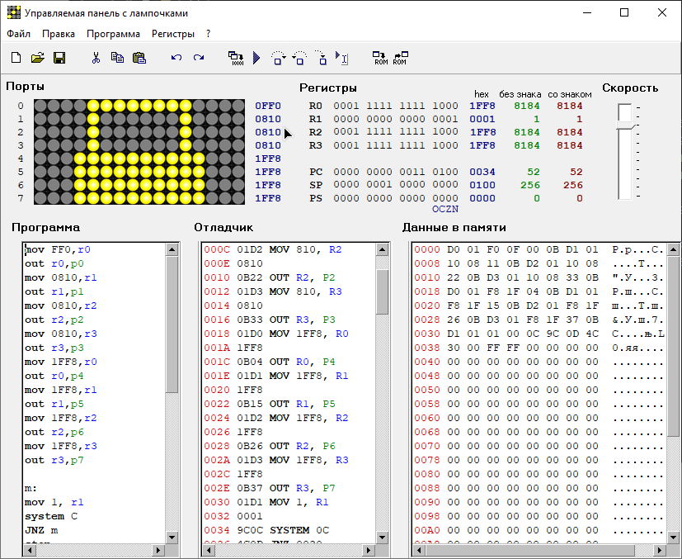

Программа строит замок, а после двигает его влево